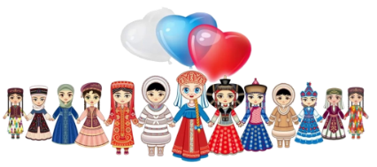
«НАРОДОВ МНОГО – РОДИНА ОДНА
МАРШРУТНЫЙ ЛИСТ команды______________________________
№ СТАНЦИИ | Название станции | Отметка о прохождении
Станция 1

Станция 2
Станция 3
Станция 4
Станция 5

